Уважаемые жители и гости Кинель-Черкасского района!

В преддверии проведения выборов Президента Российской Федерации обращаем ваше внимание на неукоснительное соблюдение мер антитеррористической безопасности:
    - соблюдать и поддерживать общественный порядок, не допускать выкрики или иные действия, оскорбляющие других граждан и угрожающие общественной безопасности;
    - не оставлять без присмотра несовершеннолетних детей, свои вещи, сумки;
    - парковать автотранспорт в специально отведенных местах;
    - сторониться и фиксировать регистрационные номера транспортных средств, припаркованных с явными нарушениями правил дорожного движения, стараться запоминать приметы лиц, производящих погрузку и выгрузку из этих автомобилей различных грузов;
    - обращать внимание на подозрительных людей, ведущих себя либо чрезмерно осторожно, либо наоборот – привлекая к себе излишнее внимание;
    - остерегаться людей с большими сумками и чемоданами, особенно, если они находятся в месте, не подходящем для такой поклажи. Быть внимательным, постараться запомнить приметы подозрительных людей, отличительные черты их лиц, одежду, имена, клички, возможные шрамы и татуировки, особенности речи и манеры поведения и т.д., не пытаться их останавливать самим – вы можете стать их первой жертвой. Стараться удалиться на максимальное расстояние от тех, кто ведет себя неадекватно, нервозно, испуганно, оглядываясь, проверяя что-то в одежде или в багаже;
    - никогда не принимать от незнакомцев пакеты и сумки, не прикасаться к забытым кем-то бесхозным вещам (на улице, в подъезде, магазине, общественном транспорте и т.д.)
    - при возникновении экстренных ситуаций действовать согласно указаниям сотрудников правоохранительных органов и органов безопасности, не создавать паники.
!ПОМНИТЕ!
Соблюдение указанных правил поможет сохранить вам жизнь и здоровье!

!!!ВАЖНО!!!
При обнаружении беспилотного воздушного судна необходимо информировать:
- ОМВД России по Кинель-Черкасскому району по тел.: +7 (846) 604-11-84, +7 (846) 604-06-40;
- УФСБ РФ по Самарской области в г. Отрадный по тел.: +7 (846) 612-21-41;
- МКУ «Единая дежурно-диспетчерская служба Кинель-Черкасского района Самарской области» по тел.: +7 (84660) 4-78-88.
- передать информацию по единому номеру вызова служб экстренного реагирования – 112.
НЕОБХОДИМО СООБЩИТЬ СЛЕДУЮЩЕЕ:
- место и время обнаружения БВС, адресные ориентиры;
- описание типа (квадрокоптерный или самолетный) и направления полета БВС;
- наличие или отсутствие на БВС прикрепленных грузов, средств фото- и видеосъемки;
- при наличии визуальных данных о лице, предположительно управляющем БВС (пилоте), сведения о его месторасположении, внешнем описании, используемом автотранспорте;
- данные о себе: фамилию, имя, отчество, контактный телефон для связи;
- иную информацию, имеющую значение для принятия решения о пресечении нахождении БВС в воздушном пространстве над территорией объекта.
ПОСЛЕ ПЕРЕДАЧИ ИНФОРМАЦИИ:
- находится на связи по указанному в своем сообщении телефону;
- по возможности, с безопасного расстояния сохранять визуальный контакт с БВС, не пытаясь приблизиться к нему (его пилоту), в том числе при снижении или приземлении БВС;
- при наличии мобильных средств фото- или видеосъемки и визуальных возможностей, зафиксировать нахождение БВС в воздушном пространстве, нахождении предполагаемого пилота, для последующей передачи в правоохранительные органы.
В случае получения от дежурных служб ОМВД России по Кинель-Черкасскому району, УФСБ РФ по Самарской области в г. Отрадный дополнительных указаний (рекомендаций) действовать в соответствии с ними.

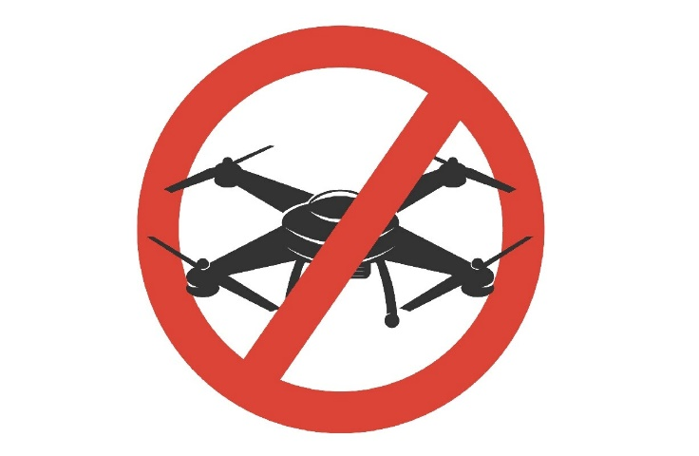
На территории Самарской области, в соответствии с постановлением губернатора №13 от 30.01.2023 г., действует запрет на использование всех видов БВС – беспилотных воздушных судов, независимо от их веса, типа, модели.

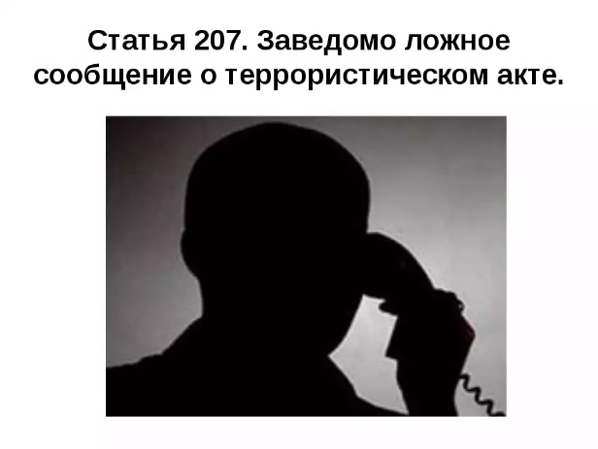
!НАПОМИНАЕМ!
Заведомо ложное сообщение об акте терроризма является преступлением против общественной безопасности, и в соответствии со ст. 207 Уголовного Кодекса РФ предусматривает наказание в виде штрафа в размере до 200 тысяч рублей, до лишения свободы сроком до 3 лет. Кроме того, подлежат возмещению затраты и ущерб, причинённые таким сообщением.

